**Magnetická sila na vodič s prúdom**

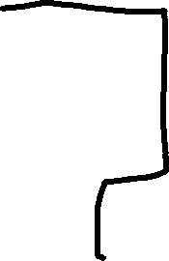

* Homogénne magnetické pole – medzi pólmi podkovitého magnetu sa nachádza homogénne (rovnorodé) magnetické pole
* Po zapnutí (uzavretí) obvodu sa vodič rozpohybuje
* Na vodič pôsobí magnetická sila
 $F_{m}=B*I*l*\sin{α}$

 $I$ + – Prúd
  + $l$– aktívna dĺžka vodiča (iba časť ktorou prechádzajú indukčné čiary)



* + (Alpha - ) – uhol, ktorý zvierajú indukčné čiary s aktívnou dĺžkou vodiča
    - Ak $α=90°=>F_{m}=max$
  + Smer sily určuje Flemingovo pravidlo ľavej ruky – ak položím ľavú ruku tak, že indukčné čiary vstupujú do dlane a prsty ukazujú smer prúdu, tak palec bude ukazovať smer sily
  + $B$– Magnetická indukcia (charakterizuje vlastnosti magnetického poľa)
 $B=\frac{F_{m}}{I*l*(\sin{α})}$

   - Podiel magnetickej sily, ktorá pôsobí na vodič, ktorým prechádza elektrický prúd, a aktívnej dĺžky vodiča
 $B\left[\frac{N}{A}m\right]=B\left[T\right]=B\left[Tesla\right]$

   - Smer $\vec{B}$
      * Rovnorodé (homogénne) magnetické pole – rovnaký so smerom sily



* + - * Nehomogénne magnetické pole – smer indukcie je daný dotyčnicou v danom bode ku kružnici

